2011年如皋市中考一模数学试卷
注 意 事 项
考生在答题前请认真阅读本注意事项
1．本试卷共6页，满分为150分，考试时间为120分钟．考试结束后，请将本试卷和答题卡一并交回．
2．答题前，请务必将自己的姓名、考试证号用0.5毫米黑色字迹的签字笔填写在试卷及答题卡指定的位置．
3．答案必须按要求填涂、书写在答题卡上，在试卷、草稿纸上答题一律无效．
一、选择题：本大题共10小题，每小题3分，共30分．在每小题给出的四个选项中，恰有一项是符合题目要求的，请将正确选项前的字母代号填涂在答题卡相应位置上．
1． －4的倒数是
A．4 B． C．－ D．－4
2． 下列四个角中，哪个角最可能与22°角互余
D．
C．
B．
A．

3． 下列运算中，结果是a⁶的式子是
A．a²·a³ B．a¹²－a⁶ C．(a³)³ D．(－a)⁶
4． 下列长度的三条线段首尾相接，能组成三角形的是
A．1，2，3.5 B．4，5，9 C．20，15，8 D．5，15，8
5． 函数y=的自变量x的取值范围是
A．x＞2 B．x≥2 C．x＜2 D．x≤2
6． 已知一个几何体的三视图如图所示，则该几何体是 （ ）
A．圆柱
（第6题）
B．圆锥
C．球
D．棱柱

7． 2011年的三八妇女节，第一学习小组为了解本地区大约有多少中学生知道自己母亲的生日，随机调查了100个中学生，结果其中只有30个学生知道自己母亲的生日．对于这个关于数据收集与整理的问题，下列说法正确的是
A．调查的方式是全面调查 B．本地区约有30%的中学生知道自己母亲的生日
C．样本是30个中学生 D．本地区约有70个中学生不知道自己母亲的生日
8． 已知四边形ABCD是平行四边形，下列结论中不正确的是
A．当AB=BC时，它是菱形 B．当AC⊥BD时，它是菱形
C．当∠ABC=90°时，它是矩形 D．当AC=BD时，它是正方形
9． 已知a，b为一元二次方程x²＋2x－9＝0的两根，那么a²＋a－b的植为
A．－7 B．0 C．7 D．11
10．如图，直线y=k和双曲线y=（k＞0）相交于点P，过点P作PA₀垂直于x轴，垂足为A₀，x轴上的点A₀，A₁，A₂，…，A_{n}的横坐标是连续整数，过点A₁，A₂，…，A_{n}分别作x轴的垂线，与双曲线y=(k>0)及直线y=k分别交于点B₁，B₂，…，B_{n}和点C₁，C₂，…，C_{n}，则的值为（n为正整数）
（第10题）
y
x
O
P
A₀
A₁
A₂
B₁
B₂
B_{n}
A_{n}
C₁
C₂
C_{n}
A． B．
C． D．1－

二、填空题：本大题共8小题，每小题3分，共24分．不需写出解答过程，请把答案直接填写在答题卡相应位置上．
11．2010年12月在访问印度期间，两国工商界签署了40多项经贸合作协议，总金额超过160亿美元．这里160亿美元用科学记数法表示为 ▲ 美元．
12．求值＝ ▲ ．
13．因式分解－9x²＋4＝ ▲ ．
14．一个正多边形的每个外角都是36°，这个正多边形的边数是 ▲ ．
15．如图，AB是⊙O的直径，BC是弦，∠ABC=30°．过圆心O作OD⊥BC交于点D，连接DC，则∠DCB= ▲ °．
（第15题）
A
B
C
O
D
16．已知鸟卵孵化后，雏鸟为雌与为雄的概率相同．如果2枚
鸟卵全部成功孵化，则2只雏鸟都为雄鸟的概率为 ▲ ．
17．如图，扇形OAB是圆锥的侧面展开图，若小正方形方格的边长为1 cm，则这个圆锥的底面半径为 ▲ ．
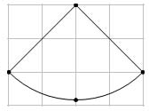
18．如图，小圆的圆心在原点，半径为3，大圆的圆心坐标为(a，0)，半径为5，如果两圆相交，那么a的取值范围是 ▲ ．
3
（第18题）
O
(a，0)
5
x
y
A
O
B
（第17题）

三、解答题：本大题共10小题，共96分．请在答题卡指定区域内作答，解答时应写出文字说明、证明过程或演算步骤．
19．（本题满分10分）
（1）计算＋(－1)⁰－()^{－1}－(－1)²⁰¹¹；
（2）化简．
20．（本题满分8分）
解不等式组并把它的解集在数轴上表示出来．
21．（本题满分8分）
如图，点E，C在线段BF上，BE=CF，请在下列四个等式中，①AB＝DE，②∠ACB＝∠F，
③∠A＝∠D，④AC＝DF．选出两个作为条件，推出△ABC≌△DEF．并予以证明．
选出的条件为： ▲ ， ▲ （写出一种即可）．
C
E
B
F
D
A
（第21题）
证明：

22．（本题满分8分）
九年级（1）班开展了为期一周的“敬老爱亲”社会活动，并根据学生帮家长做家务的时间来评价学生在活动中的表现，把结果划分成A，B，C，D，E五个等级．老师通过家长调查了全班50名学生在这次活动中帮父母做家务的时间，制作成如下的频数分布表和扇形统计图．
学生帮父母做家务活动时间频数分布表
B
A
E
D
C
40%
（第22题）
学生帮父母做家务活动评价等级分布扇形统计图
等级 | 帮助父母做家务  时间（小时） | 频数
A | 2.5≤t＜3
B | 2≤t＜2.5 | 10
C | 1.5≤t＜2 | a
D | 1≤t＜1.5 | b
E | 0.5≤t＜1
（1）求a，b的值；
（2）根据频数分布表估算出该班学生在这次社会活动中帮父母做家务的平均时间；
（3）该班的小明同学这一周帮父母做家务2小时，他认为自己帮父母做家务的时间比班级里一半以上的同学多，你认为小明的判断符合实际吗？请用适当的统计知识说明理由．
23．（本题满分8分）
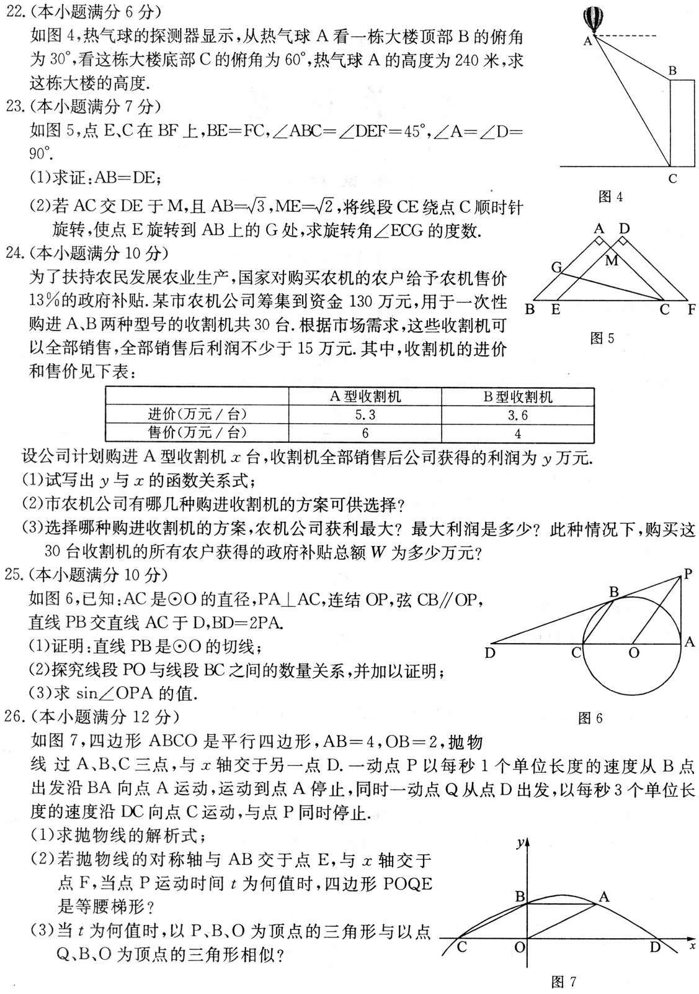
如图，热气球的探测器显示，从热气球A看一栋大楼顶部B的俯角为30°，看这栋大楼底部C的俯角为60°，热气球A的高度为240 m，求这栋大楼的高度．
（第23题）

24．（本题满分9分）
在一个不透明的布袋内装有形状、大小、质地等完全相同的4个小球，分别标有数字1，2，3，4．小张先从布袋内随机地取出一个小球，记录小球上所标的数字为x，将取出的小球放回布袋摇匀后，再由小李随机地取出一个小球，记录小球上所标的数字为y．
（1）用树形图表示出（x，y）的所有可能出现的结果；
（2）求小张、小李各取一次小球所确定的点（x，y）落在直线y=x+1上的概率；
（3）求小张、小李各取一次小球所确定的数x，y满足y＜x+1上的概率．
25．（本题满分9分）如图，已知点A为⊙O内一点，点B、C均在圆上，∠A＝∠B＝45°，∠C＝30°，线段OA=－1．求阴影部分的面积（结果保留π）．
（第25题）
·O
A
B
C

26．（本题满分12分）如图1，在底面积为l00cm²、高为20cm的长方体水槽内放入一个圆柱形烧杯．以恒定不变的流量先向烧杯中注水，注满烧杯后，继续注水，直至注满水槽为止．此过程中，烧杯本身的质量、体积忽略不计，烧杯在大水槽中的位置始终不改变．水槽中水面上升的高度h（单位：cm）与注水时间t（单位：s）之间的函数关系如图2所示．
（1）写出函数图象中点A、点B的实际意义；
（2）求烧杯的底面积；
（3）若烧杯的高为9 cm，求注水的速度及注满水槽所用的时间．
图1
（第26题）
h(cm)
B
图2
t(s)
A
O
20
18
90

27．（本题满分12分）如图，在△ABC中，AB=AC=5，BC=6，动正方形DEFG的顶点D，E分别在边AB，AC上的运动（D不与A，B重合），且边DE一直保持与边BC平行．
（1）求△ABC的面积；
（2）当边FG与边BC重合时，求正方形DEFG的边长；
（3）设AD=x，△ABC与正方形DEFG重叠部分的面积为y，求y关于x的函数关系式，并写出自变量x的取值范围．
G
F
E
D
C
B
A
（第27题）

28．（本题满分12分）如图，抛物线y=x²+bx+c顶点为M，对称轴是直线x=1，与x轴的交点为A(－3，0)和B．将抛物线y=x²+bx+c绕点B逆时针方向旋转90°，点M₁，A₁为点M，A旋转后的对应点，旋转后的抛物线与y轴相交于C，D两点．
（1）写出点B的坐标及求抛物线y=x²+bx+c的解析式；
（2）求证A，M，A₁三点在同一直线上；
（3）设点P是旋转后抛物线上DM₁之间的一动点，是否存在一点P，使四边形PM₁MD的面积最大．如果存在，请求出点P的坐标及四边形PM₁MD的面积；如果不存在，请说明理由．
O
M
A
B
C
D
x
y
M₁
（第28题）
x=1
A₁

2011年中考模拟试卷

学校 班级 考号 姓名_________________
装订线内不要答题
················装··········································订·········································线·················
数学答题纸
一、选择题：本大题共10小题，每小题3分，共30分．
1． 2． 3． 4．
5． 6． 7． 8．
9． 10．

三、解答题：本大题共10小题，共96分．解答题应写出必要的文字说明，证明过程或演算步骤．
19．（本题满分10分）
（1）

（2）
二、填空题：本大题共8小题，每小题3分，共24分．
11． 12． 13． 14．

15． 16． 17． 18．
20．（本题满分8分）

21．（本题满分8分）
选出的条件为： ， ．
证明：

22．（本题满分8分）

C
E
B
F
D
A
（第21题）

···············装··········································订·········································线············
（第23题）
23．（本题满分8分）

24．（本题满分9分）

（第25题）
·O
A
B
C
25．（本题满分9分）

26．（本题满分12分）

················装··········································订·········································线·················
G
F
E
D
C
B
A
（第27题）
27．（本题满分12分）

28．（本题满分12分）

O
M
A
B
C
D
x
y
M₁
（第28题）
x=1
A₁

2011年中考模拟试卷数学

参考答案及评分标准
一、选择题：本大题共10小题，每小题3分，共30分．
1．C 2．B 3．D 4．C 5．A 6．A 7．B 8．D 9．D 10．C
二、填空题：本大题共8小题，每小题3分，共24分．
11．1.6×10¹⁰ 12．12 13．(2＋3x)(2－3x) 14．10 15．30 16． 17．
18．―8＜a＜―2，2＜a＜8
三、解答题：本大题共10小题，共96分．
19．（1）原式=2＋1－3＋1 ……………………………………………………4分
=1； ……………………………………………………5分
（2）原式= ……………………………………………………7分
= ……………………………………………………9分
=． ……………………………………………………10分
20．不等式（1）的解集为x＞1， ………………………………………2分
不等式（2）的解集为x≤3， ………………………………………4分
所以原不等式组的解集为1＜x≤3． ………………………………………6分
。
1
·
3

………………………………………8分
21．已知：①④（或②③、或②④） ………………………………2分
证明：若选①④
∵BE=CF，∴BE＋EC=CF＋EC，即BC=EF． …………………………………4分
在△ABC和△DEF中
AB＝DE，BC＝EF，AC＝DF． …………………………………7分
∴△ABC≌△DEF． …………………………………8分
22．（1）a=20，b=15；（3分）
（2）=1.68．
该班学生这一周帮助父母做家务时间的平均数约为1.68小时；（3分）
（3）符合实际．设中位数为m，根据题意，m的取值范围是1.5≤m＜2，因为小明帮父母做家务的时间大于中位数．所以他帮父母做家务的时间比班级中一半以上的同学多．（2分）

23．过点A作直线BC的垂线，垂足为D． …………………………………1分
则∠CDA=90°，∠CAD=60°，∠BAD=30°，CD=240 m． …………………………………2分
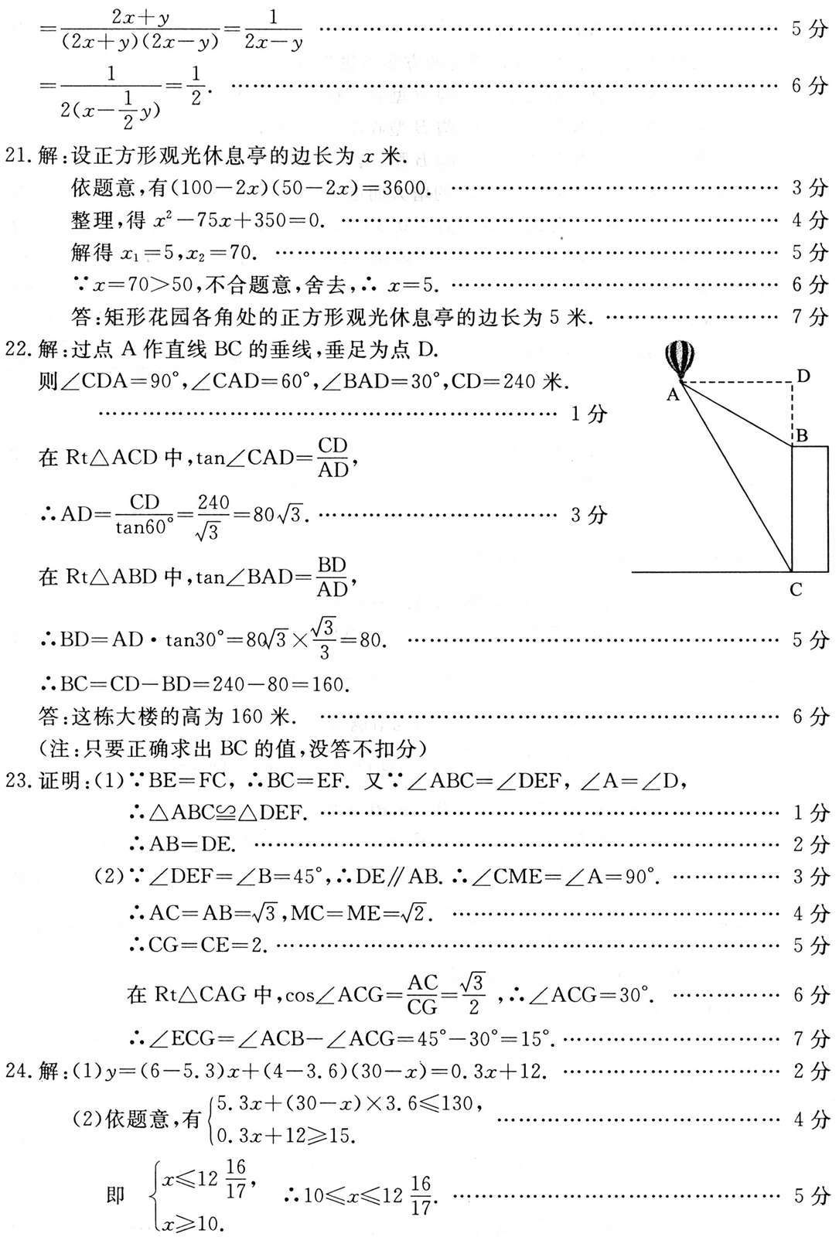
在Rt△ACD中，tan∠CAD=，
（第23题）
∴AD=． …………………………4分
在Rt△ABD中，tan∠BAD=，
∴BD=AD·tan30°=80=80． …………………………6分
∴BC=CD－BD=240－80=160．
答：这栋大楼的高为160 m． …………………………8分
24．（1）树形图如下：
1
1
2
3
4
2
1
2
3
4
3
1
2
3
4
4
1
2
3
4
（3分）
（2）可能出现的结果共16个，它们出现的可能性相等．
满足点（x，y）落在直线y=x+1（记为事件A）的结果有3个，
即（1，2），（2，3），（3，4），所以P(A)=；（3分）
（3）能使x，y满足y＜x+1（记为事件B）的结果有10个，即（1，1），（2，1），（2，2），（3，1），（3，2），（3，3），（4，1），（4，2），（4，3），（4，4），所以P(B)==．（3分）
25．延长AO交BC于点D，连接OB． ………………………………………1分
∵∠A＝∠ABC＝45°，∴AD=BD，∠ADB＝90°，即AD⊥BC． ……………………………2分
∴BD=CD． ………3分
在Rt△COD中，设OD=x，
∵∠C＝30°，∴∠COD＝60°，OC=2x，CD=x． ………4分
第24题图
·O
A
B
C
D
∴∠COB＝120°，AD=x．
∴OA=AD－OD=x－x=(－1)x．
而OA=－1，∴x=1，即OD=1，OC=2，BC=2CD=2． ………7分
∴S_{阴影}= S_{扇形OBC}－S_{△COB}=π×2²－×2×1=π－． ………9分
26．（1）点A：烧杯中刚好注满水． …………………………………………2分
点B：水槽中水面恰与烧杯中水面齐平． ………………………………………4分
（2）由图可知：烧杯放满需要18 s，水槽水面与烧杯水面齐平，需要90 s，
∴由题意可知，烧杯底面积：长方体底面积=1：5． ……………………………6分
∴烧杯的底面积为20 cm²． …………………………………8分
（3）注水速度==10（cm³/s）． …………………………………………10分
注满水槽所需时间=90+=200 s． ………………………………12分
27．（1）过点A作AH⊥BC，垂足为H．（如图1）
G
F
E
D
C
B
A
（第27题1）
H
∵AB=AC=5，∴BH=CH=3．
∴AH=4．
∴S_{△ABC}=×BC×AH=12．（3分）
（2）设此时正方形的边长为a，（如图2）
∵△ADE∽△ABC，∴，即．
G
F
E
D
C
B
A
（第27题2）
H
M
解得a=．
故正方形DEFG的边长为．（4分）
（3）如图2，∵△ADE∽△ABC，∴，即AD=2．
这样自变量x的取值范围为2个部分，即0＜x≤2和2＜x＜5．
当0＜x≤2时，如图1，△ADE∽△ABC，∴，即DE=x．
∴y=DE²==x²；
当2＜x＜5时，如图3，△BDP∽△BAH，∴，即．∴DP=(5－x)．
G
F
E
D
C
B
A
（第27题3）
H
M
P
Q
∴y=DE×DP=x×(5－x)=x－x²．
故所求函数关系式为y= （5分）
28．（1）点B的坐标为（5，0）．
解得b=－，c=－．
∴抛物线解析式为y=x²－x－．（4分）
（2）由题意可得：点M的坐标为（1，－4），点M₁的坐标为（9，－4），
点A₁的坐标为（5，－8）．
P
F
Q
O
M
A
B
C
D
x
y
M₁
（第28题）
x=1
A₁
设直线AM的表达式为y=kx+m．
则有解得
则直线AM的表达式为y=－x－3．
把x=5代入y=－x－3，得y=－8．
即直线AM经过点A₁．
故A，M，A₁三点在同一直线上；（4分）
（也可以用相似三角形证明BE=4）
（3）存在点P使四边形PM₁MD的面积最大．
连接M₁D．

∵S_{△M1MD}是定值，∴要使四边形PM₁MD的面积最大，只要S_{△M1PD}最大．
将△M₁PD绕点B顺时针旋转90°，则点M₁与点M重合，
点P与点Q重合，点D与点F重合．点Q，F都在抛物线y=x²－x－上．
∴点F的坐标为（－5，5）．
设点Q的坐标为（n，n²－n－）．
设直线MF的表达式为y=px+q．
则有解得
则直线MF的表达式为y=－x－．
设直线MF上有一点R（m，－m－），则
S_{△M1PD}＝×6×(－m－－m²＋m＋)
=－m²－3m＋
=－(m＋2)²＋．
∴当m=－2时，S_{△M1PD}最大=．
若m=－2时，m²－m－=－．
所以，点Q（－2，－）．
故点P的坐标为（，－7）．（4分）
∵点M的坐标为（1，－4），点M₁的坐标为（9，－4），
∴S_{△DM1M}的面积为×6×8=24，四边形PM₁MD的面积为24＋=。
∴存在点P（，－7）使四边形PM₁MD的面积最大，面积最大值为。（4分）

